DOCUMENTO DE PRODUÇÃO INDIVIDUAL · PARTE 2
Mapa de processos: orçamento e aprovação do evento
Integrante | Guilherme Montes
Curso | Ciência da Computação (2º CCOMP) · FECAP
Trecho do processo | Parte C – escolha das propostas, orçamento e aprovação do evento
No mapa do grupo | Etapas 8 a 11 · gargalos G3 e G4 e um gargalo novo (G6)
1. Recorte do processo
Este documento detalha o trecho do Mapa de Processos do grupo que vai da escolha das propostas até a decisão do administrador sobre o evento (etapas 8 a 11). Ele começa quando o organizador encerra a cotação e termina quando o administrador aprova o evento, com orçamento e ticket definidos, ou o devolve com o motivo. É o trecho em que as propostas viram o custo total e o preço do ingresso, e em que o evento passa pela revisão do administrador. No projeto, documentei no README do banco os campos e os tipos das tabelas (entre elas a de eventos, com a situação, o motivo da recusa e o administrador que revisou) e escrevi a página inicial do site, que apresenta a revisão do administrador como uma das etapas do fluxo.
2. Diagrama do trecho
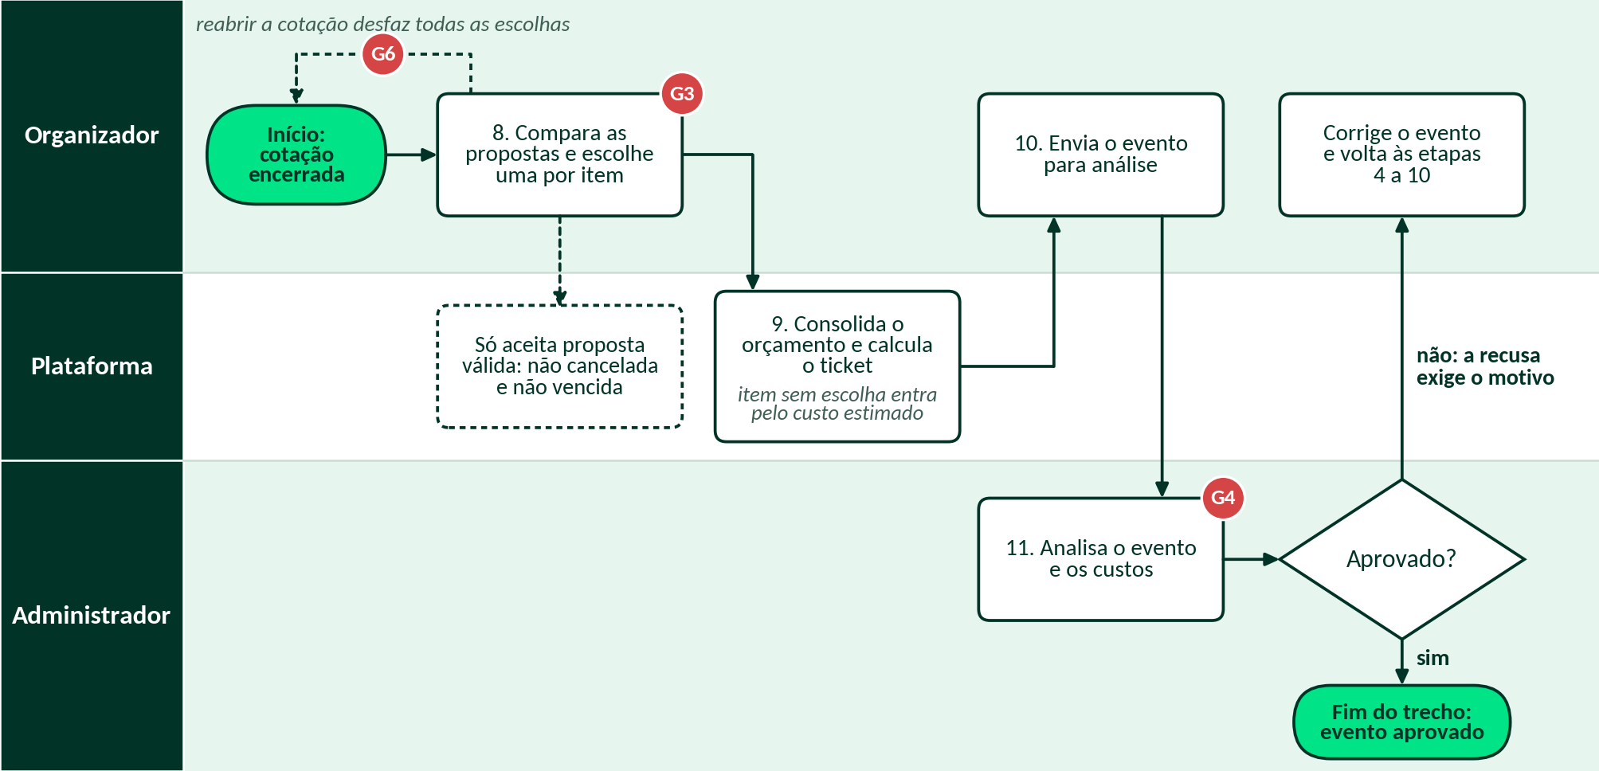
Figura 1 – Escolha das propostas, orçamento e aprovação do evento, em raias. Os círculos vermelhos marcam os gargalos da seção 4.
3. Etapas do trecho
Nº | Etapa | Quem faz | Resultado
8 | Comparar as propostas de cada item (a menor aparece destacada) e escolher uma por item | Organizador | Proposta escolhida por item; o fornecedor vê a situação dela
9 | Consolidar o orçamento (propostas, estimados e outros custos) e calcular o ticket | Plataforma | Custo total e ticket de equilíbrio e alvo, por cenário de público
10 | Enviar o evento para análise (exige pelo menos um item de custo e a cotação fechada) | Organizador | Evento em análise
11 | Analisar o evento e os custos e decidir | Administrador | Evento aprovado, ou recusado com motivo e devolvido para correção
Duas regras do sistema moldam esse trecho: só dá para escolher proposta com a cotação encerrada, e proposta cancelada ou vencida nunca pode ser escolhida; e todo item sem proposta escolhida entra no orçamento pelo custo estimado, para o custo total nunca ficar abaixo do que o evento vai gastar.
4. Gargalos e melhorias
Gargalo | Por que atrapalha | Melhoria proposta
G3 (do mapa do grupo) – Propostas vencidas antes da escolha | Cada proposta tem validade. Se o organizador demora para escolher, a proposta vence, deixa de poder ser escolhida e o item volta a precisar de proposta nova. | Exigir uma validade mínima depois do fim da cotação e mostrar, na própria tela de comparação, um alerta nas propostas perto de vencer.
G4 (do mapa do grupo) – Recusa do evento só no final | O administrador só analisa o evento depois do envio. Quando recusa, o organizador volta para corrigir itens e custos e, às vezes, precisa reabrir a cotação. É a etapa com mais retrabalho. | Publicar os critérios de aprovação e fazer uma conferência automática ao clicar em enviar (item sem proposta escolhida, margem muito alta ou muito baixa), antes de o evento chegar ao administrador.
G6 (novo) – Reabrir a cotação desfaz todas as escolhas | Para receber proposta nova em um item, o organizador reabre a cotação, e reabrir desfaz as escolhas de todos os itens, até dos que já estavam resolvidos. A tela só diz que dá para reabrir se precisar de mais propostas, sem avisar disso. | Avisar, antes de reabrir, quantas escolhas serão desfeitas e pedir confirmação. Melhor ainda: reabrir só o item que precisa de proposta nova, mantendo a escolha dos outros.
5. Ligação com a parte 1
Na parte 1 defini os valores da TrocaTicket (confiança, transparência, segurança, acesso justo e simplicidade) com um critério: cada valor só entra se tiver um reflexo concreto na gestão e outro no site. Os valores nasceram quando o foco era a troca de ingressos, mas o mesmo critério funciona neste trecho:
- Transparência: o orçamento separa o que é proposta escolhida do que é custo estimado, e o ticket sai de uma fórmula aberta (C ÷ P e C ÷ [P × (1 − M)]), então o organizador vê de onde vem o preço.
- Segurança: a API recusa proposta cancelada ou vencida, e só o organizador dono do evento vê as propostas dele.
- Confiança: o administrador confere os custos antes de liberar o evento, e a recusa sempre vem com o motivo.
- Acesso justo: os critérios de aprovação valem para todos os organizadores; a melhoria do G4 (publicar os critérios) deixa essa regra visível e igual para todos.
- Simplicidade: pelo meu critério, uma melhoria só vale se não aumentar os cliques até concluir a tarefa. Por isso o alerta do G3, a conferência do G4 e o aviso do G6 ficam nas telas que o organizador já usa (comparação, envio e reabertura), sem passo novo.

